Лекция 9. Ценообразование на научно-техническую продукцию
1. Понятие цены на научно-техническую продукцию
Ценообразование на научно-исследовательские и опытно-конструкторские работы (НИОКР) - установление цены на работы поискового, теоретического и экспериментального характера, выполняемые с целью создания новой техники.
Особенности инновационных товаров, принимаемые к рассмотрению с точки зрения ценообразования.
- Процесс производства инновационных товаров состоит из двух основных этапов: интеллектуальное производство и материальное производство.
- Длительность, сложность и затратность создания инновационных товаров вызывают необходимость обеспечить соответствующую правовую и экономическую защиту интересов производителя, что, в свою очередь, влечет за собой новые затраты, т.е. повышение себестоимости продукта.
- Благодаря внедренным в товар инновациям последний приобретает особые потребительские свойства, вызывающие повышенный спрос, обусловленный дополнительными или даже уникальными преимуществами или выгодами.
- В целях поддержания высоких технических характеристик большинство наукоемких товаров требует проведения регулярного технического обслуживания в процессе эксплуатации.
- Необходимость специального обучения и аттестации эксплуатирующего персонала.
- Научно-техническая сложность инновационных товаров повышает вероятность выхода их из строя в процессе эксплуатации, и, как следствие этого, вызывает необходимость проведения ремонта или обновления.
2. Факторы влияющие на уровень цен
Специфические факторы, оказывающие существенное влияние на ценообразование на научно-техническую продукцию
- Особые потребительские свойства, обусловленные внедренными в товар инновациями, вызывающие повышенный спрос , дают возможность увеличить отпускные цены, мотивируя это получением дополнительных или даже уникальных преимуществ или выгод.
- Наличие двух этапов (интеллектуального и материального) в процессе производства инновационных товаров длительного использования приводит к необходимости учета стоимости интеллектуального труда в цене товара (стоимость инновации в конкретном товаре) и, следовательно, стоимости права пользования продуктом интеллектуального труда.
- Научно-техническая сложность инновационных товаров повышает вероятность его выхода из строя в процессе эксплуатации (повышение частоты отказов) и, как следствие этого, вызывает необходимость произведения затрат на дорогостоящий ремонт или обновление, что является косвенным удорожанием товара.
- Большинство инновационных товаров в целях поддержания его высоких технических характеристик требует проведения регулярного технического обслуживания в процессе эксплуатации. Услуги по техническому обслуживанию (техническую поддержку) оказывают как правило, сами фирмы-производители или сервисные центры, образованные продавцами-дистрибьютерами. Стоимость технического обслуживания в процессе эксплуатации также вызывает косвенное удорожание товара.
- Длительность и сложность создания инновационных товаров требуют затрат производителя на правовую и экономическую защиту, что сказывается в росте себестоимости и, соответственно, цены.
3. Процесс ценообразования на научно-техническую продукцию
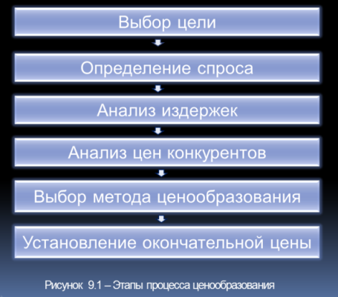
Фиксированные договорные цены применяются в случаях, когда заранее возможно определить себестоимость НИОКР с достаточно большой точностью.
Фиксированные цены согласуются заказчиком и исполнителем до начала работы по договору, и работа оплачивается независимо от реальных издержек исполнителя (независимо от того, отличаются ли они в большую или меньшую сторону от планировавшейся себестоимости).
Цены группы «возмещения затрат» используются в тех случаях, когда затруднительно заранее предсказать себестоимость НИОКР. Это может быть связано с новизной, большой сложностью разработок, необходимостью изыскания новых технических решений. Таковыми являются работы по созданию принципиально новых систем, с большим объёмом конструкторских проработок и экспериментирования, с применением новых технологий и материалов. В этом случае заранее можно лишь весьма приблизительно оценить материалоёмкость, трудоёмкость работы и другие её показатели по причине отсутствия аналогов и недостатка опыта выполнения подобных заказов.
Полное возмещение затрат (с учётом прибыли) подразумевает оплату заказчиком всех затрат исполнителя по данной работе.
Способ расчёта прибыли устанавливается договором:
- как процент от себестоимости работы (норма прибыли);
- как процент от величины фонда оплаты труда по работе;
- как фиксированная сумма.
При использовании метода лимитированного возмещения издержек заказчик до заключения договора устанавливает лимитную цену НИОКР, то есть ту максимальную сумму, которую он готов заплатить за данную работу. В случае, если затраты на неё (с учётом прибыли исполнителя) не превысят установленного лимита цены, то оплачивается лишь себестоимость НИОКР и прибыль.
При превышении же лимитной цены разница между её размером и фактическими затратами покрывается исполнителем.
Уравнять финансовый риск заказчика и исполнителя позволяет метод возмещения издержек по формуле долевого участия.
В случае формирования цены на НИОКР по этой модели соглашением сторон договора определяется некая ориентировочная цена НИОКР. При этом разница между этой ценой и фактической стоимостью работы (себестоимость + прибыль) может быть как положительной (перерасход), так и отрицательной (экономия). Такая разница делится между заказчиком и исполнителем в определённом долевом процентном соотношении.
В случае формирования цены по методу предварительной договорённости финансовый риск сторон носит отложенный характер и будет целиком определяться моделью цены, выбранной для окончательных расчётов по данной работе.
Могут быть также установлены лимитная либо ориентировочная цена работы. Если исполнитель и заказчик имеют принципиальное взаимное согласие сотрудничать по определённой разработке, то они могут определиться в методе формирования и размере цены на первые один-два этапа НИОКР. В таком случае стороны договариваются об оплате этих этапов по фиксированной модели либо по модели возмещения издержек и по мере прояснения подробностей работы, на базе появившихся дополнительных данных составляют соглашение об окончательном выборе модели цены на всю работу. Срок согласования окончательной цены устанавливается договором.

